Guía 1 de computación.

Objetivo: Reforzar el uso de las vocales y de herramientas básicas de Word a través de diferentes actividades.

INSTRUCIONES.

1.- Abrir el archivo

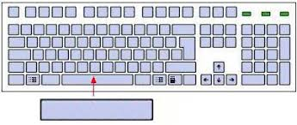
2.- Desarrollar la guía utilizando las letras en mayúscula, la barra espaciadora: para separar las palabras.

3.-Para pintar las celdas utilizar el tarro de la pintura que se encuentra en el menú inicio.

4.-

4.- Para pintar los círculos utilizar el tarro de pintura que se encuentra en el menú FORMATO que se activa al hacer clic en el circulo.

5.- Guardar el archivo en el computador.

Somos las vocales
a e i o u

I.- Pinta de color rojo todas las A, a que encuentres

E | P | A | R | a | H | D | A | F | a
a | E | a | H | N | P | a | P | J | C
F | C | P | I | A | C | H | T | A | Q

Pinta de color azul todas las I, i que encuentres

I | p | g | r | i | c | d | o | f | i
p | i | f | c | f | d | I | i | p | p
f | t | I | d | p | f | c | t | f | I

Pinta de color verde todas las U, u que encuentres

e | U | g | u | p | c | d | o | U | b
p | u | f | c | f | u | p | i | p | u
U | t | p | d | p | f | U | t | f | q

Pinta de color amarillo todas las E, e que encuentres

e | p | g | E | p | c | d | o | f | E
p | e | f | c | f | E | p | i | e | p
f | t | E | d | p | e | c | t | f | q

Pinta de color purpura todas las O, 0 que encuentres

e | p | O | r | p | c | d | o | f | b
o | e | f | c | O | d | p | i | p | p
f | t | o | d | p | f | O | t | f | o

II. Pinta la imagen de la palabra que empieza con una vocal
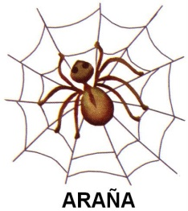

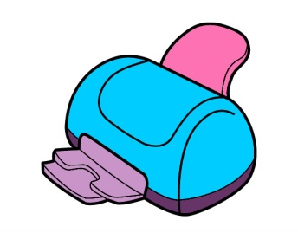

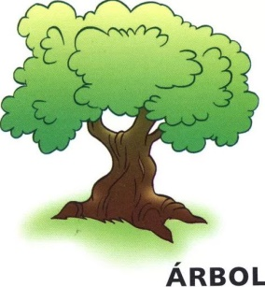
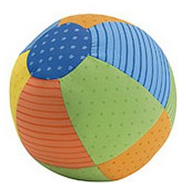

IV. Completa con la vocal que falta A – E – I – O - U

LLA

NO

JA
BE

MAN
LE

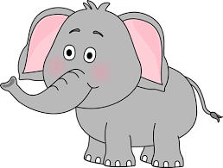

TE
FAN

SIA
GLE
RU

GA

V.- TRANSCRIBE LAS SIGUIENTES PALABRAS

ANIMAL

OSO

ESCOBA

IMÁN

USLERO

ESTUFA
ORUGA
IGLESIA
ESCALERA
UÑA

ABEJA

VI.- TRANSCRIBE LAS SIGUIENTES ORACIONES
5.-
5.- EL ELEFANTE TIENE OREJAS.
4.-
4.- LA ABEJA TIENE ALAS.
3.-
3.- AMO A MI NONO.
2.-
2.- MI PAPA ME MIMA.
1.-
1.- MI MAMAME AMA.

VII.- UNE LA IMAGEN A LA PALABRA.-

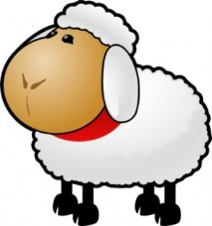

ABUELA

OVEJA

UNICORNIO

UVA

IGLU

